

**Лабораторная работа 6**

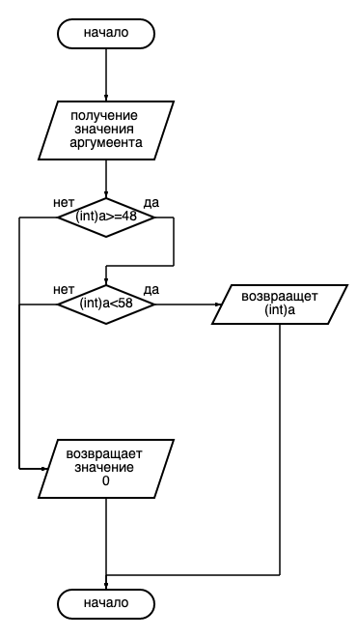



**Псевдокод:**

**НАЧАЛО**

**ПОЛУЧЕНИЕ АРГУМЕНТА**

**ЕСЛИ (int)a>=48 и (int)a<58 ТО**

**ВЕРНУТЬ ЗНАЧЕНИЕ (int)a**

**ИНАЧЕ**

**ВЕРНУТЬ ЗНАЧЕНИЕ 0**

**КОНЕЦ**

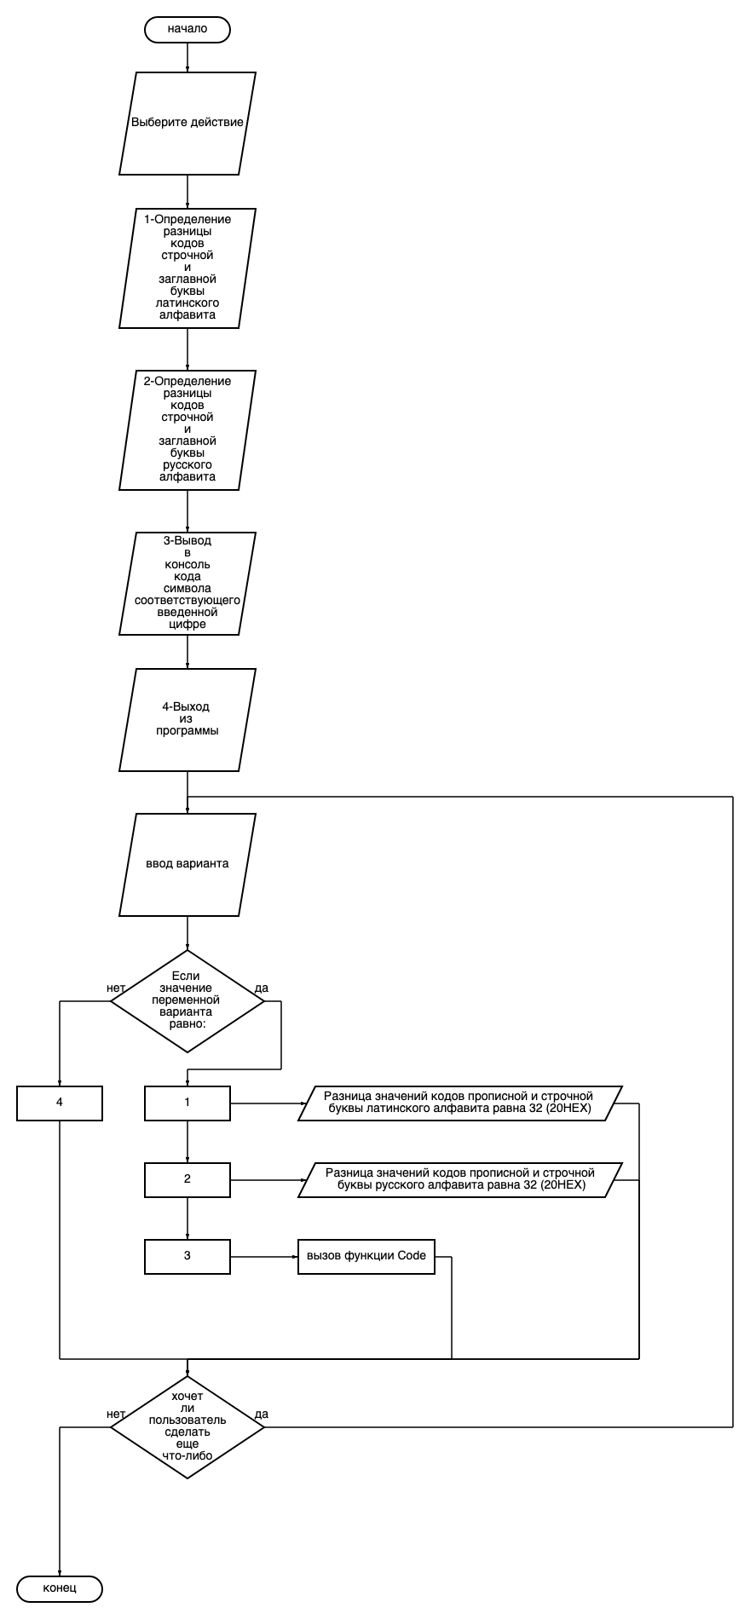

Псевокод

НАЧАЛО

ВЫВОД ВАРИАНТОВ ДЕЙСТВИЯ

ПОЛУЧЕНИЕ ЗНАЧЕНИЯ ВЫБОРА

ОСУЩЕСТВЛЕНИЕ ДЕЙСТВИЯ СОГЛАСНО ВАРИАНТУ

ВЫВОД НУЖНО ЛИ ЧТО-ТО ЕЩЕ

ЕСЛИ ДА ТО ПЕРЕХОД К ВЫБОРУ ВАРИАНТОВ

ИНАЧЕ ВЫХОД

КОНЕЦ